# Best practice pour la rédaction d’une procédure

Introduction

**Une procédure** décrit un ensemble des règles à appliquer pour atteindre un objectif. Dans notre cas l'objectif est la rédaction de différents livrables et pour ce faire, on va souligne les responsabilités et les interactions entre les membres de l'équipe ainsi que les moyens qui seront requis pour obtenir le résultat prévu, dans le delay prévu.

La description d'un processus implique les actions suivantes :

* Définir le domaine du processus permettant d'aboutir au résultat souhaité.
* Identifier et mesurer les entrants et sortants du processus.
* Identifier les interfaces du processus avec les fonctions de l'entreprise.
* Définir clairement la responsabilité et l'autorité, pour le management du processus.
* Identifier les clients et fournisseurs internes et externes au processus.
* Lors de la conception de processus, prendre en compte les étapes du processus, les activités, les flux, les moyens de contrôle, la formation, l'équipement, les méthodes, l'information, les matériels, ainsi que les autres ressources permettant d'aboutir au résultat désiré.

Best Practice no1:

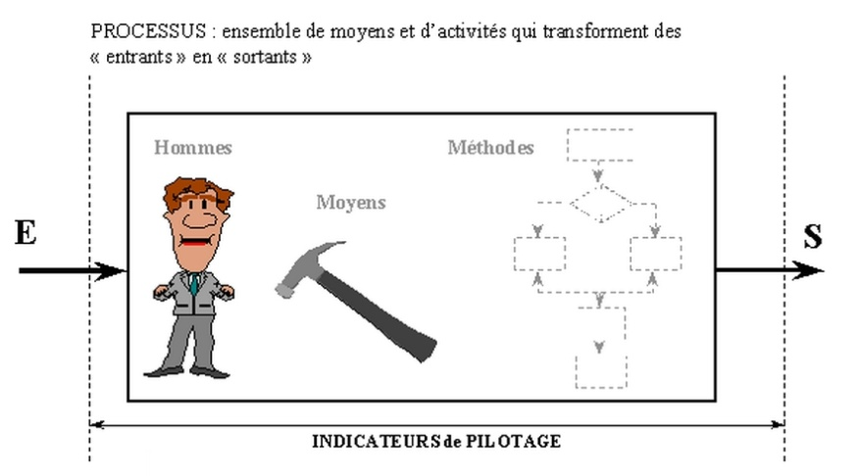La méthode QQOQCP

Pour avoir des informations suffisantes pour identifier les aspects essentiels sur toutes les dimensions du problème, on recommande l'utilisation de la méthode QQOQCP.

Les composantes d’une procédure sont

* Les responsabilités
* Les moyens
* Le résultat prévu
* L’activité spécifique.

Une des erreurs fréquentes de l'analyse étant l'erreur par omission, il est utile de disposer d'une sorte de check-list qui puisse contribuer à se prémunir de ce risque, en incitant à se poser (et en y répondant) la panoplie des questions propres à "faire le tour" de l'objet analysé.

La méthode est d'un usage précieux (en management, ou en qualité) pour identifier rapidement le volume et la qualité de connaissance disponible sur le sujet en question. Pour ne pas se contenter d'une analyse superficielle, les questions nécessaires doivent êtres posées avec insistance, jusqu'à ce qu'il ne soit plus possible de trouver de réponses supplémentaires. Cependant l'intégralité des données ainsi cumulées n'est pas forcément utile. Postérieurement à la collecte, il convient d'effectuer une **synthèse-évaluation** des données obtenues pour en présenter un résumé suffisant et ordonné : c'est à dire comprenant les informations **essentielles et utiles**.

Best Practice no2:

Utilisation du Plan Type

On propose dans l’Annexe un Plan Type générique qui doit être adapté à la procédure en question.

Dans l'introduction du document on doit rappeler les raisons qui conduisent à la rédaction de la procédure, son domaine d’application càd indiquer les personnes dans l’organisation qui sont concernées par la procédure à rédiger, la liste les documents internes ou externes servant de support, de référence et un petit lexique spécifique au sujet traité pour faciliter la compréhension.

Dans le centre de la rédaction d’une procédure est le **Logigramme** : diagramme représentant les étapes d’une procédure, enchainement d’actions et de décisions.

Best Practice no3

Etapes conduisant à une procédure validé :

* Avec un outil comme le QQOQCP, chercher les **idées clés** du dossier d’initialisation (ex : Contexte du projet, Acteurs pour la maitrise d’ouvrage, etc.).
* Construire le **plan du dossier**, servant à articuler les idées entre elles ( à partir du Plan Type).
* Formuler **clairement et ordonner les actions** chronologiquement.
* « **Automatiser** » autant que possible la démarche pour obtenir le résultat recherché.
* Utiliser des **schémas** (logigramme et autres)
* Décrire le « **juste nécessaire** ».
* Optionnel, faire **d’audits**.
* Optionnel citer les **modes opératoires**.
* Déterminer ce qui peut causer du **retard ou des problèmes** dans la procédure pour les éviter (ex : Absence d’un GEI, etc.).
* Mettre du **fond dans la forme** à l’aide de divers documents.
* Utiliser des techniques **d’optimisation de processus**
  + Tirer le processus en remontant vers l'amont, pour éviter de reporter les problèmes sur les processus suivants
  + Réduire la durée du cycle en plusieurs passages, car l'amélioration apportée une première fois ne peut perdurer que si elle fait l'objet d'améliorations successives.
  + Simplifier les tâches pour rendre le travail plus facile à exécuter.
  + Garder les processus indépendants les uns des autres.
* Demander un regard ou un **avis extérieur**, en particulier le RQ pour l’aide à vérifier la forme et le contenu de la procédure.
* Une procédure devient un **document figé** suite à sa validation.

Best Practice no4

Utiliser les exemples :

//**servif-baie/Documentation/Projet_ingenierie_4IF/DOC_RQ/exemple de procedure pour la redaction d'un CdC.doc**

//**servif-baie/Documentation/Projet_ingenierie_4IF/DOC_RQ/exemple de procedure pour la redaction d'un PAQL.doc**

# Annexe : Plan Type

1. Historique do document

2. Introduction

(a) Présentation du projet

i. Contexte

ii. Objectifs

(b) Présentation du document

(c) Document applicables/Documents de référence

i. Documents applicables

ii. Documents de référence

(d) Terminologie et Abréviations

3. Logigramme

4. Texte d’accompagnement du logigramme

5. Annexes documentaires si nécessaire